**RAFANO Sébastien**

**Rapport Séance 1 projet Arduino**

Pour notre première séance, nous avons tout d’abord récupéré un robot déjà assemblé.

Nous avons débranché tout les fils présents sur le robot afin de repartir à zéro avec comme base la structure du robot et les moteurs.

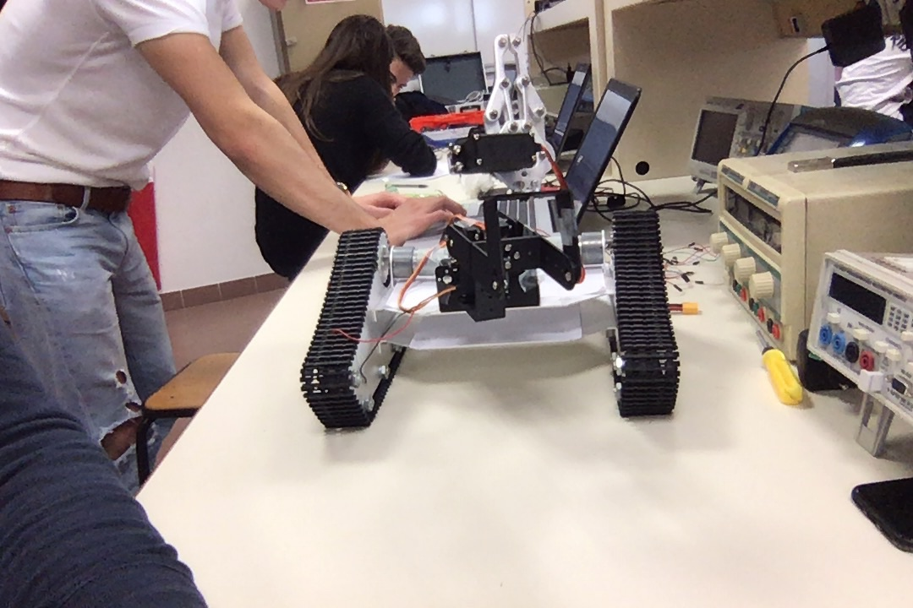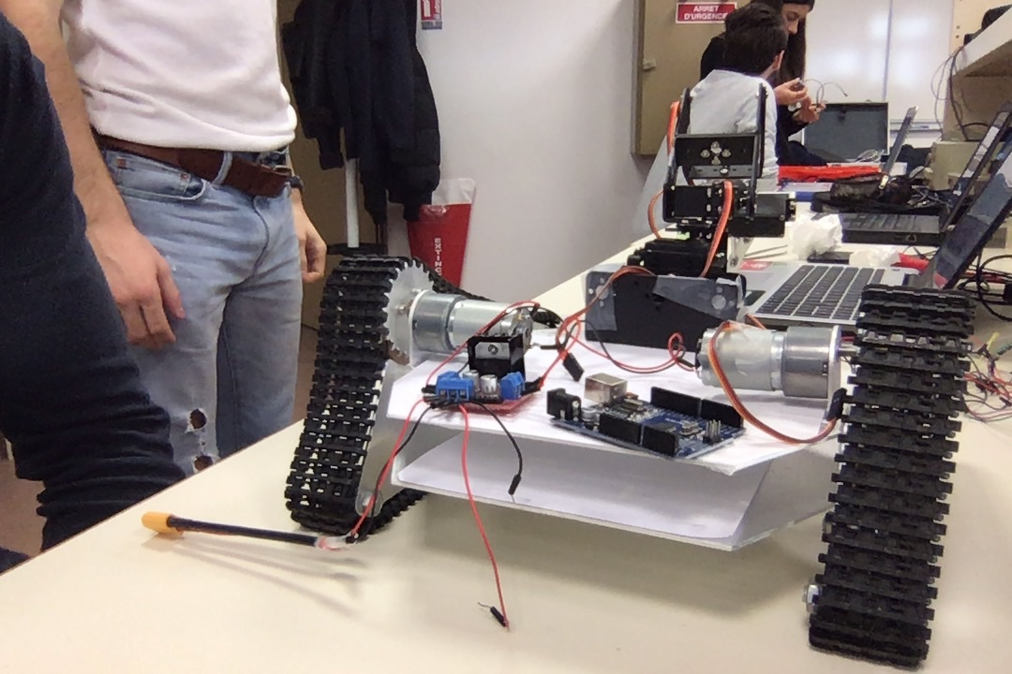

Essai des moteurs :

Nous avons ensuite vérifié si les 2 moteurs marchaient bien en effectuant tout les branchements nécessaires, en effet, ils marchent et les chenilles tournent mais lorsque qu’on pose le robot sur le sol, les chenilles s’arrêtent de tourner à cause du poids trop important du robot.

Nous avons essayé de résoudre ce problème en enlevant des morceaux de chenilles mais la chenille n’est du coup plus axée…

Objectifs à venir :

Lors de la prochaine séance, nous nous fixons comme objectif de palier a ce problème, de faire rouler la voiture correctement ainsi que de la piloter avec notre téléphone portable.

Lors de cette séance nous avons travailler tout les deux sur la même chose afin de bien bâtir les bases mais par la suite nous nous répartirons différentes taches.